Учреждение образования
«БЕЛОРУССКИЙ ГОСУДАРСТВЕННЫЙ ТЕХНОЛОГИЧЕСКИЙ УНИВЕРСИТЕТ»

Операционные системы

Студент: Гриценко А.А.
ФИТ 3 курс 7 группа
Преподаватель: Бернацкий П.В.

1 Введение
Цель работы: Получение практических навыков в планировании выполнения потоков в ОС.
!!!Задания являются накопительными, т.е. для выбранного уровня сложности нужно выполнить также все предыдущие.
Темы для предварительного изучения:
- Утилита Sysinternals Process Explorer (ссылка);
- Работа с приоритетами в Windows (лекция и документация) и POSIX (лекция и документация);
- Функция GetCurrentProcessorNumber (ссылка);
- Функция getcpu (ссылка);
- Файл scheduling.pdf (на diskstation);
- Multilevel Feedback Queue (ссылка).

2 Основная часть

2.1 Выполнение задания для Windows

2.1.1 Приложение Lab-05a
Простейшее консольное приложение, выводящее на консоль следующую информацию:
- Идентификатор текущего процесса;
- Идентификатор текущего потока;
- Класс приоритетов текущего процесса;
- Приоритет текущего потока;
- Маску родственности процесса в двоичном виде;
- Системную маску родственности в двоичном виде;
- Количество процессоров доступных для выполнения процессу;
- Номер процессора, назначенного для выполнения текущему потоку.
std::string affinityMaskToString(DWORD_PTR mask) {
std::string result;
for (int i = sizeof(DWORD_PTR) * 8 - 1; i >= 0; i--) {
result += (mask & (1ULL << i)) ? '1' : '0';
if (i % 8 == 0 && i != 0) result += ' ';
}
return result;
}
std::string priorityClassToString(DWORD priorityClass) {
switch (priorityClass) {
case IDLE_PRIORITY_CLASS: return "IDLE";
case BELOW_NORMAL_PRIORITY_CLASS: return "BELOW_NORMAL";
case NORMAL_PRIORITY_CLASS: return "NORMAL";
case ABOVE_NORMAL_PRIORITY_CLASS: return "ABOVE_NORMAL";
case HIGH_PRIORITY_CLASS: return "HIGH";
case REALTIME_PRIORITY_CLASS: return "REALTIME";
default: return "UNKNOWN";
}
}
std::string threadPriorityToString(int priority) {
switch (priority) {
case THREAD_PRIORITY_IDLE: return "IDLE";
case THREAD_PRIORITY_LOWEST: return "LOWEST";
case THREAD_PRIORITY_BELOW_NORMAL: return "BELOW_NORMAL";
case THREAD_PRIORITY_NORMAL: return "NORMAL";
case THREAD_PRIORITY_ABOVE_NORMAL: return "ABOVE_NORMAL";
case THREAD_PRIORITY_HIGHEST: return "HIGHEST";
case THREAD_PRIORITY_TIME_CRITICAL: return "TIME_CRITICAL";
default: return "UNKNOWN";
}
}
int main() {
SetConsoleCP(1251);
SetConsoleOutputCP(1251);

DWORD processId = GetCurrentProcessId();
DWORD threadId = GetCurrentThreadId();
DWORD processPriorityClass = GetPriorityClass(GetCurrentProcess());
int threadPriority = GetThreadPriority(GetCurrentThread());

DWORD_PTR processAffinity, systemAffinity;
GetProcessAffinityMask(GetCurrentProcess(), &processAffinity, &systemAffinity);

SYSTEM_INFO systemInfo;
GetSystemInfo(&systemInfo);

DWORD currentProcessor = GetCurrentProcessorNumber();

std::cout << "Идентификатор процесса: " << processId << std::endl;
std::cout << "Идентификатор потока: " << threadId << std::endl;
std::cout << "Уровень процесса: " << priorityClassToString(processPriorityClass) << std::endl;
std::cout << "Уровень потока: " << threadPriorityToString(threadPriority) << std::endl;
std::cout << "Маска родственности процесса: " << affinityMaskToString(processAffinity) << std::endl;
std::cout << "Системная маска родственности: " << affinityMaskToString(systemAffinity) << std::endl;
std::cout << "Доступно процессоров: " << systemInfo.dwNumberOfProcessors << std::endl;
std::cout << "Текущий процессор: " << currentProcessor << std::endl;

return 0;
}
Листинг 2.1.1 – Исходный код приложения Lab_05a
Теперь запустим исполняемый файл в консоли.
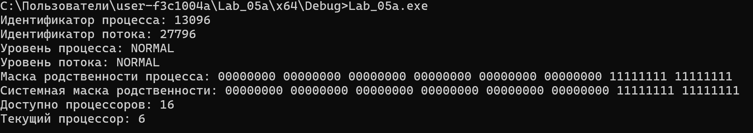
Рисунок 2.1. – Результат выполнения приложения Lab_05a

2.1.2 Приложение Lab-05x
Простейшее консольное приложение, выполняющее цикл на 1 млн. итераций. Каждые 1000 итераций происходит задержка в 200мс, а также вывод следующей информации:
- Номер итерации;
- Идентификатор процесса;
- Идентификатор потока;
- Класс приоритета процесса;
- Приоритет потока;
- Номер назначенного для выполнения процессора.
- В конце своей работы приложение выводит на консоль время прошедшее с момента своего запуска (clock).
std::string priorityClassToString(DWORD priorityClass) {
switch (priorityClass) {
case IDLE_PRIORITY_CLASS: return "IDLE";
case BELOW_NORMAL_PRIORITY_CLASS: return "BELOW_NORMAL";
case NORMAL_PRIORITY_CLASS: return "NORMAL";
case ABOVE_NORMAL_PRIORITY_CLASS: return "ABOVE_NORMAL";
case HIGH_PRIORITY_CLASS: return "HIGH";
case REALTIME_PRIORITY_CLASS: return "REALTIME";
default: return "UNKNOWN";
}
}
std::string threadPriorityToString(int priority) {
switch (priority) {
case THREAD_PRIORITY_IDLE: return "IDLE";
case THREAD_PRIORITY_LOWEST: return "LOWEST";
case THREAD_PRIORITY_BELOW_NORMAL: return "BELOW_NORMAL";
case THREAD_PRIORITY_NORMAL: return "NORMAL";
case THREAD_PRIORITY_ABOVE_NORMAL: return "ABOVE_NORMAL";
case THREAD_PRIORITY_HIGHEST: return "HIGHEST";
case THREAD_PRIORITY_TIME_CRITICAL: return "TIME_CRITICAL";
default: return "UNKNOWN";
}
}
int main() {
SetConsoleCP(1251);
SetConsoleOutputCP(1251);

clock_t startTime = clock();
const int TOTAL_ITERATIONS = 1000000;
const int REPORT_INTERVAL = 1000;
const int DELAY_MS = 200;

DWORD processId = GetCurrentProcessId();
DWORD threadId = GetCurrentThreadId();
DWORD processPriorityClass = GetPriorityClass(GetCurrentProcess());
int threadPriority = GetThreadPriority(GetCurrentThread());

for (int i = 0; i <= TOTAL_ITERATIONS; i++) {
if (i % REPORT_INTERVAL == 0) {
DWORD currentProcessor = GetCurrentProcessorNumber();
std::cout << "Шаг выполнения: " << i
<< " - ИД процесса: " << processId
<< " - ИД потока: " << threadId
<< " - Уровень процесса: " << priorityClassToString(processPriorityClass)
<< " - Уровень потока: " << threadPriorityToString(threadPriority)
<< " - Процессор: " << currentProcessor << std::endl;
Sleep(DELAY_MS);
}
}
clock_t endTime = clock();
double elapsedTime = static_cast<double>(endTime - startTime) / CLOCKS_PER_SEC;

std::cout << "Программа Lab-05x - Выполнение завершено" << std::endl;
std::cout << "Общая продолжительность работы: " << elapsedTime << " секунд" << std::endl;

return 0;
}
Листинг 2.1.2 – Исходный код приложения Lab-05x
Теперь запустим исполняемый файл в консоли.
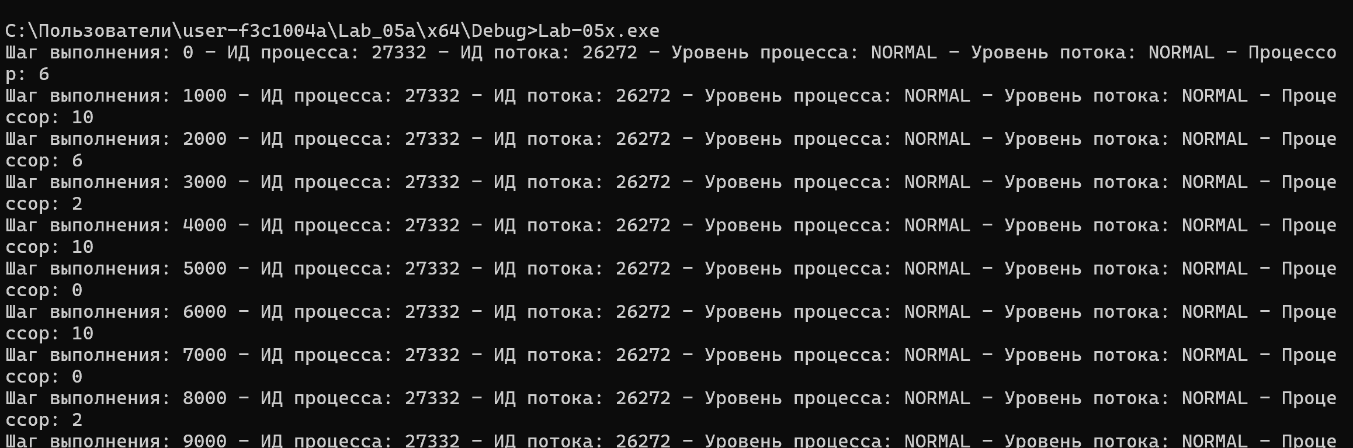
Рисунок 2.2. – Начало работы приложения Lab-05x
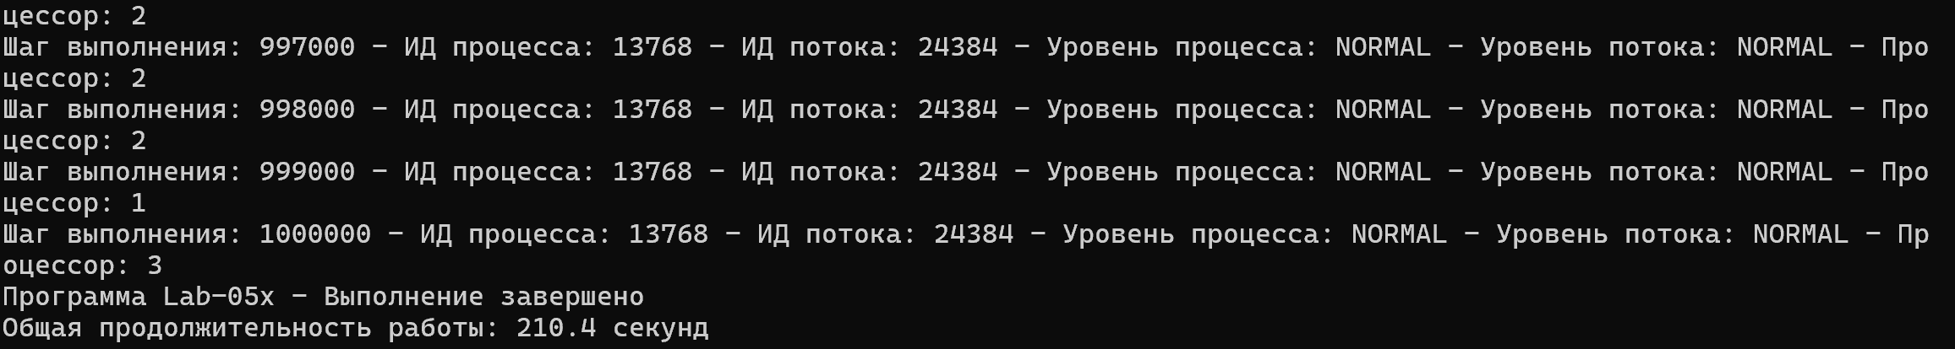
Рисунок 2.3. – Завершение работы приложения Lab-05x

2.1.3 Приложение Lab-05b
Простейшее консольное приложение, которое принимает следующие аргументы:
- P1 это целое число, задающее маску родственности процессоров;
- P2 это целое число, задающее класс приоритета первого дочернего процесса;
- P3 это целое число, задающее класс приоритета второго дочернего процесса.
Приложение должно выводить заданные параметры на консоль и запускать два одинаковых дочерних процесса на основе приложения Lab-05x, осуществляющих вывод в разные консольные окна и имеющие заданные приоритеты.
DWORD parsePriorityClass(int priority) {
switch (priority) {
case 32: return NORMAL_PRIORITY_CLASS;
case 64: return BELOW_NORMAL_PRIORITY_CLASS;
case 128: return ABOVE_NORMAL_PRIORITY_CLASS;
case 256: return HIGH_PRIORITY_CLASS;
case 16384: return REALTIME_PRIORITY_CLASS;
default: return NORMAL_PRIORITY_CLASS;
}
}
std::string priorityClassToString(DWORD priorityClass) {
switch (priorityClass) {
case NORMAL_PRIORITY_CLASS: return "NORMAL";
case BELOW_NORMAL_PRIORITY_CLASS: return "BELOW_NORMAL";
case ABOVE_NORMAL_PRIORITY_CLASS: return "ABOVE_NORMAL";
case HIGH_PRIORITY_CLASS: return "HIGH";
case REALTIME_PRIORITY_CLASS: return "REALTIME";
default: return "UNKNOWN";
}
}
int main(int argc, char* argv[]) {
SetConsoleCP(1251);
SetConsoleOutputCP(1251);

if (argc != 4) {
std::cout << "Формат команды: Lab-05b.exe <маска_процессоров> <уровень1> <уровень2>" << std::endl;
std::cout << "Доступные уровни: 32=Обычный, 64=Ниже обычного, 256=Высокий" << std::endl;

_getch();
return 1;
}
DWORD_PTR affinityMask = std::stoul(argv[1]);
DWORD priorityClass1 = parsePriorityClass(std::stoi(argv[2]));
DWORD priorityClass2 = parsePriorityClass(std::stoi(argv[3]));

std::cout << "Установленная маска: " << affinityMask << std::endl;
std::cout << "Уровень доступа процесса 1: " << priorityClassToString(priorityClass1) << std::endl;
std::cout << "Уровень доступа процесса 2: " << priorityClassToString(priorityClass2) << std::endl;
SYSTEM_INFO sysInfo;
GetSystemInfo(&sysInfo);
DWORD_PTR allProcessorsMask = (1 << sysInfo.dwNumberOfProcessors) - 1;
if (affinityMask == 0 || affinityMask > allProcessorsMask) {
affinityMask = allProcessorsMask;
}
STARTUPINFOA si1 = { sizeof(si1) };
PROCESS_INFORMATION pi1;
std::string cmdLine1 = "Lab-05x.exe";

if (CreateProcessA(NULL, &cmdLine1[0], NULL, NULL, FALSE,
CREATE_NEW_CONSOLE | priorityClass1, NULL, NULL, &si1, &pi1)) {
SetProcessAffinityMask(pi1.hProcess, affinityMask);
CloseHandle(pi1.hThread);
CloseHandle(pi1.hProcess);
std::cout << "Процесс 1 запущен с PID: " << pi1.dwProcessId << std::endl;
}
else {
std::cout << "Ошибка запуска процесса 1. Код: " << GetLastError() << std::endl;
}
STARTUPINFOA si2 = { sizeof(si2) };
PROCESS_INFORMATION pi2;
std::string cmdLine2 = "Lab-05x.exe";

if (CreateProcessA(NULL, &cmdLine2[0], NULL, NULL, FALSE,
CREATE_NEW_CONSOLE | priorityClass2, NULL, NULL, &si2, &pi2)) {
SetProcessAffinityMask(pi2.hProcess, affinityMask);
CloseHandle(pi2.hThread);
CloseHandle(pi2.hProcess);
std::cout << "Процесс 2 запущен с PID: " << pi2.dwProcessId << std::endl;
}
else {
std::cout << "Ошибка запуска процесса 2. Код: " << GetLastError() << std::endl;
}
return 0;
}
Листинг 2.1. – Исходный код приложения lab-05b
Требуется провести серию замеров со заданными параметрами:
- P1 – все процессоры
- P2 - Normal
- P3 - Normal
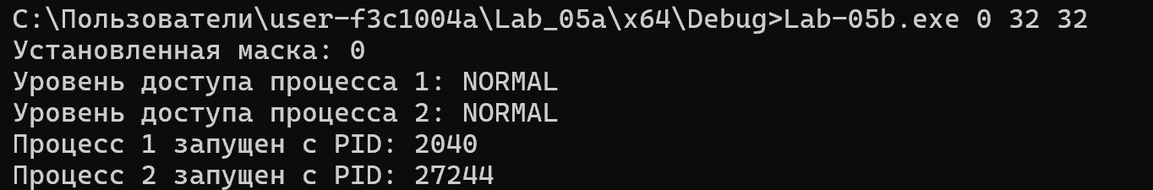
Рисунок 2.4. – Демонстрация первого теста
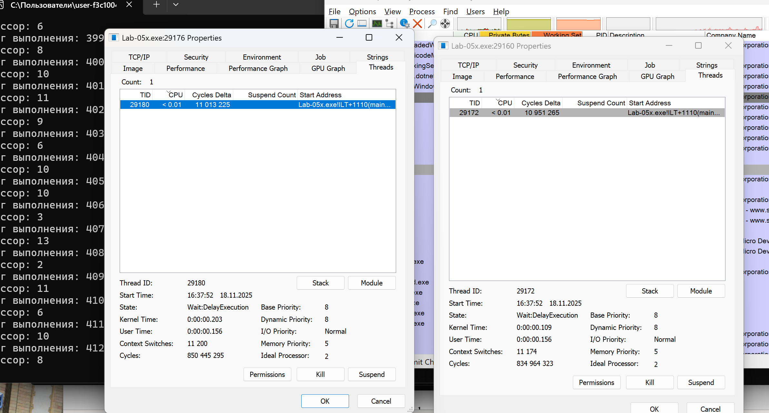
Рисунок 2.5. – Демонстрация приоритетов
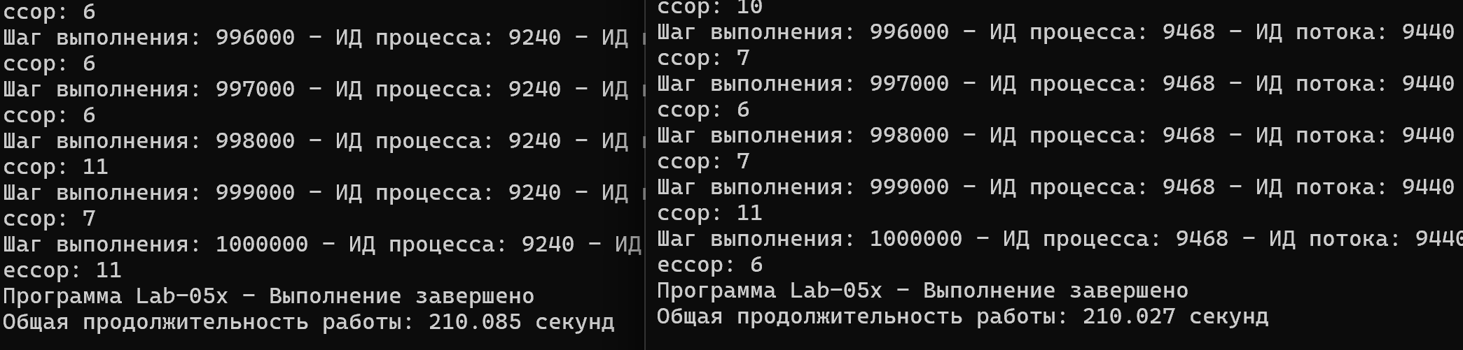
Рисунок 2.6. – Демонстрация завершения программ

- P1 – все процессоры
- P2 – Below Normal
- P3 – High
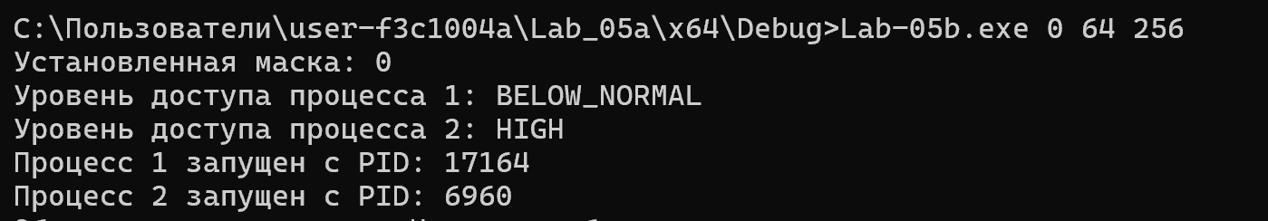
Рисунок 2.7. – Демонстрация второго теста
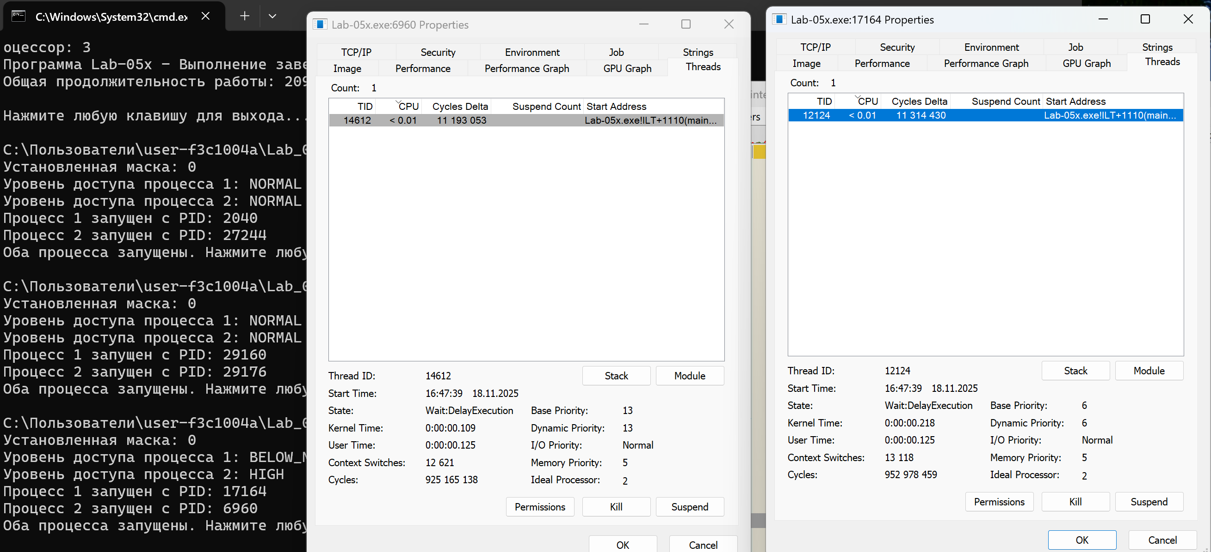
Рисунок 2.8. – Демонстрация приоритетов
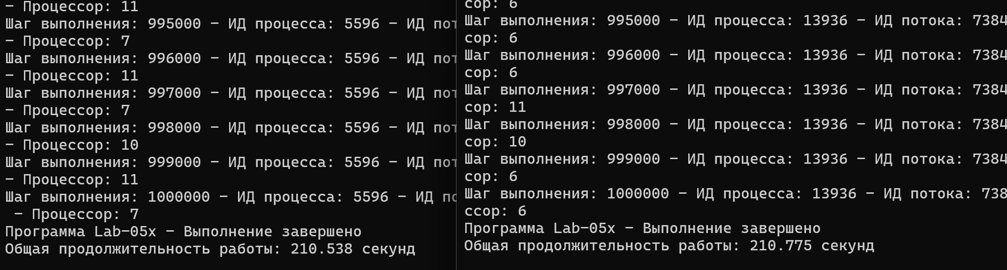
Рисунок 2.9. – Демонстрация завершения программ
- P1 – 1 процессор
- P2 – Below Normal
- P3 - High
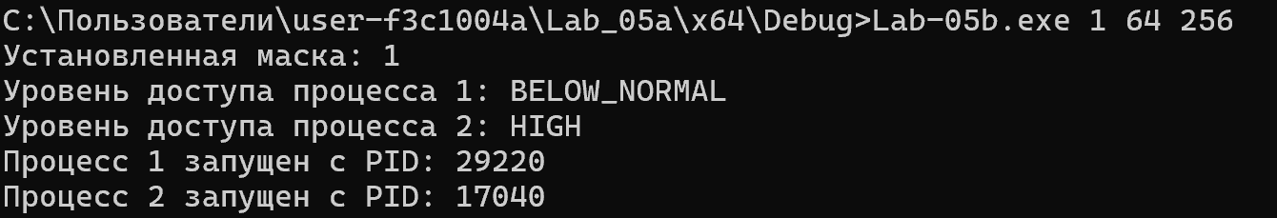
Рисунок 2.10. – Демонстрация третьего теста
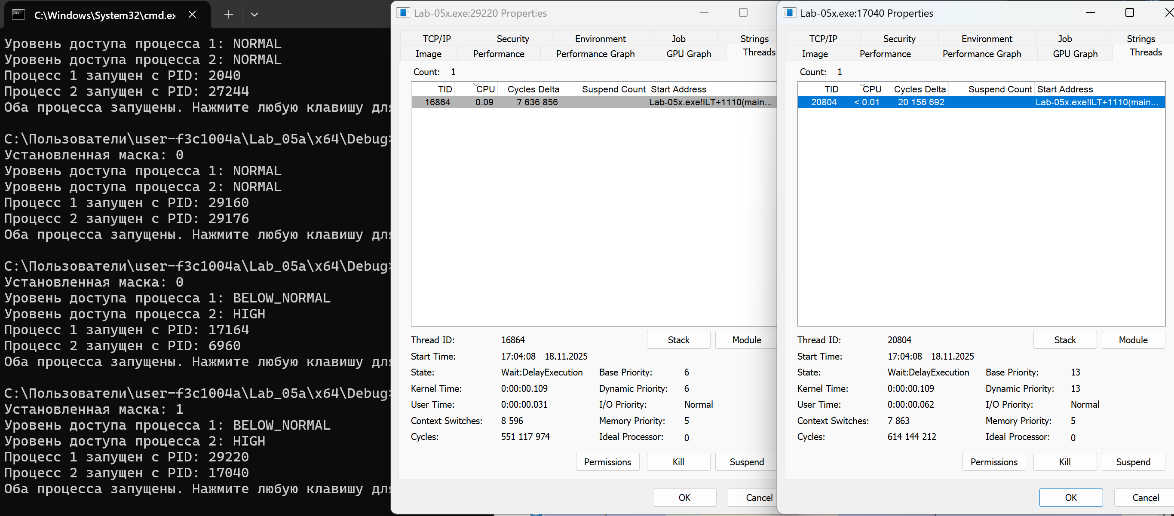
Рисунок 2.11. – Демонстрация приоритетов
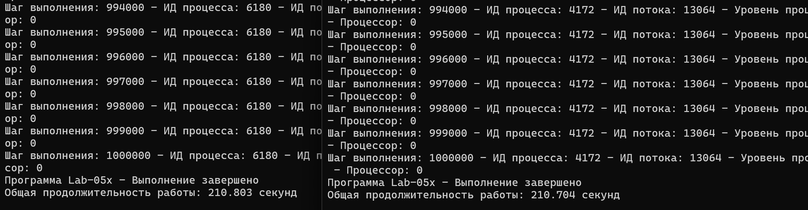
Рисунок 2.12. – Демонстрация завершения программ

2.1.4 Приложение Lab-05c
Простейшее консольное приложение, которое принимает следующие аргументы:
- P1 целое число, задающее маску родственности процессоров;
- P2 целое число, задающее класс приоритета процесса;
- P3 целое число, задающее класс приоритета первого дочернего потока;
- P4 целое число, задающее класс приоритета второго дочернего потока.
Приложение содержит потоковую функцию аналогичную приложению Lab-05x.
std::string ProcessPriorityToString(DWORD priorityClass) {
switch (priorityClass) {
case IDLE_PRIORITY_CLASS: return "IDLE";
case BELOW_NORMAL_PRIORITY_CLASS: return "BELOW_NORMAL";
case NORMAL_PRIORITY_CLASS: return "NORMAL";
case ABOVE_NORMAL_PRIORITY_CLASS: return "ABOVE_NORMAL";
case HIGH_PRIORITY_CLASS: return "HIGH";
case REALTIME_PRIORITY_CLASS: return "REALTIME";
default: return "UNKNOWN";
}
}
std::string ThreadPriorityToString(int priority) {
switch (priority) {
case THREAD_PRIORITY_IDLE: return "IDLE";
case THREAD_PRIORITY_LOWEST: return "LOWEST";
case THREAD_PRIORITY_BELOW_NORMAL: return "BELOW_NORMAL";
case THREAD_PRIORITY_NORMAL: return "NORMAL";
case THREAD_PRIORITY_ABOVE_NORMAL: return "ABOVE_NORMAL";
case THREAD_PRIORITY_HIGHEST: return "HIGHEST";
case THREAD_PRIORITY_TIME_CRITICAL: return "TIME_CRITICAL";
default: return "UNKNOWN";
}
}
DWORD WINAPI WorkerRoutine(LPVOID lpParam) {
int* params = (int*)lpParam;
int threadId = params[0];
int threadPriority = params[1];

const int TOTAL_ITERATIONS = 1000000;
const int REPORT_INTERVAL = 1000;
const int DELAY_MS = 200;

SetThreadPriority(GetCurrentThread(), threadPriority);
int realPriority = GetThreadPriority(GetCurrentThread());

DWORD pid = GetCurrentProcessId();
DWORD tid = GetCurrentThreadId();

clock_t startTime = clock();

for (int i = 0; i <= TOTAL_ITERATIONS; i++) {
if (i % REPORT_INTERVAL == 0) {
DWORD cpu = GetCurrentProcessorNumber();
std::cout << "[Поток " << threadId << "] Шаг: " << i
<< " | PID=" << pid
<< " | TID=" << tid
<< " | Приоритет потока=" << ThreadPriorityToString(realPriority)
<< " | CPU=" << cpu << std::endl;

Sleep(DELAY_MS);
}
}

clock_t endTime = clock();
double elapsed = double(endTime - startTime) / CLOCKS_PER_SEC;

std::cout << "[Поток " << threadId << "] Выполнение завершено, время: " << elapsed << " сек." << std::endl;

return 0;
}

int main(int argc, char* argv[]) {
SetConsoleCP(1251);
SetConsoleOutputCP(1251);

if (argc != 5) {
std::cout << "Использование:\n"
<< "Lab-05c.exe <маска_процессоров> <приоритет_процесса> <приоритет_потока1> <приоритет_потока2>\n";
std::cout << "Пример приоритетов потоков: -15, -2, 0, 2, 15\n";
return 1;
}
DWORD_PTR cpuMask = std::stoul(argv[1]);
DWORD processPriority = std::stoul(argv[2]);
int threadPriority1 = std::stoi(argv[3]);
int threadPriority2 = std::stoi(argv[4]);
if (cpuMask == 0) {
SYSTEM_INFO si;
GetSystemInfo(&si);
cpuMask = (1ULL << si.dwNumberOfProcessors) - 1;
}
SetPriorityClass(GetCurrentProcess(), processPriority);
SetProcessAffinityMask(GetCurrentProcess(), cpuMask);

std::cout << " ПАРАМЕТРЫ :" << std::endl;
std::cout << "CPU-маска: " << cpuMask << std::endl;
std::cout << "Приоритет процесса: " << ProcessPriorityToString(processPriority) << std::endl;
std::cout << "Приоритет потока 1: " << ThreadPriorityToString(threadPriority1) << std::endl;
std::cout << "Приоритет потока 2: " << ThreadPriorityToString(threadPriority2) << std::endl;
int params1[2] = { 1, threadPriority1 };
int params2[2] = { 2, threadPriority2 };

HANDLE threads[2];
threads[0] = CreateThread(nullptr, 0, WorkerRoutine, params1, 0, nullptr);
threads[1] = CreateThread(nullptr, 0, WorkerRoutine, params2, 0, nullptr);

if (!threads[0] || !threads[1]) {
std::cout << "Ошибка создания потоков!" << std::endl;
return 1;
}
WaitForMultipleObjects(2, threads, TRUE, INFINITE);

CloseHandle(threads[0]);
CloseHandle(threads[1]);
return 0;}
Листинг 2.1. – Исходный код приложения lab-05с
Требуется провести серию замеров со заданными параметрами:
- P1 – все процессоры
- P2 - Normal
- P3 – Normal
- P4 - Normal
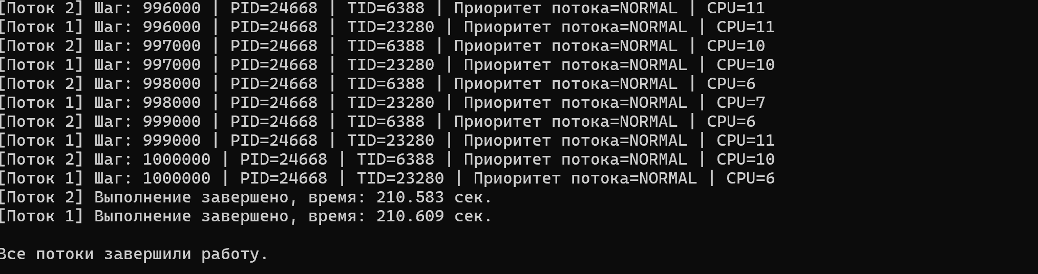
Рисунок 2.1. – Демонстрация первого теста
Расхождение в итерациях – 0 итераций.

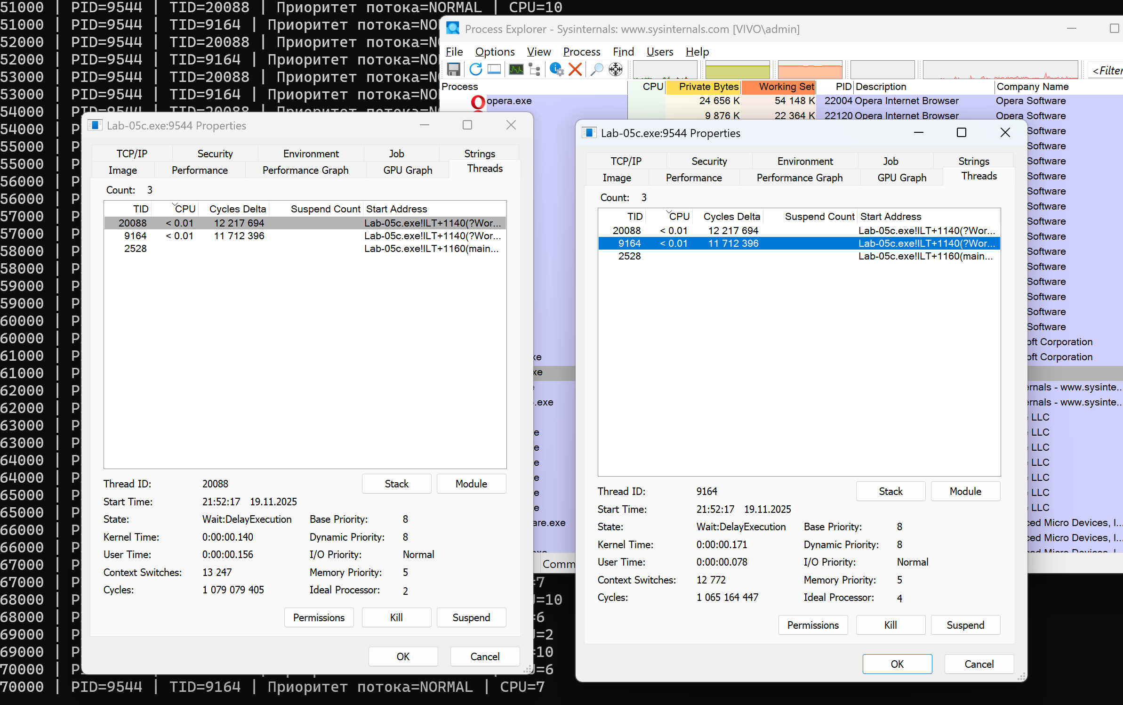
Рисунок 2.1. – Демонстрация приоритетов
- P1 – все процессоры
- P2 - Normal
- P3 – Lowest
- P4 - Highest
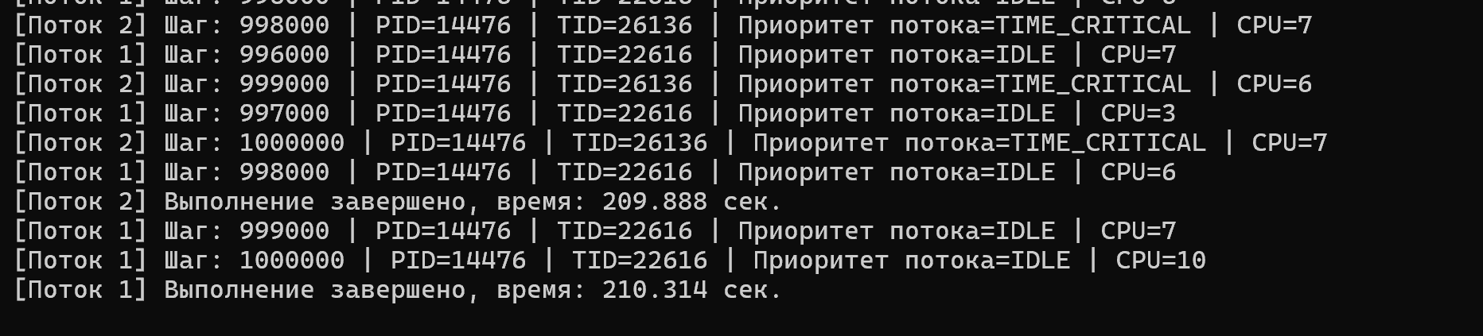
Рисунок 2.1. – Демонстрация второго теста
Расхождение в итерациях – 2000 итераций.

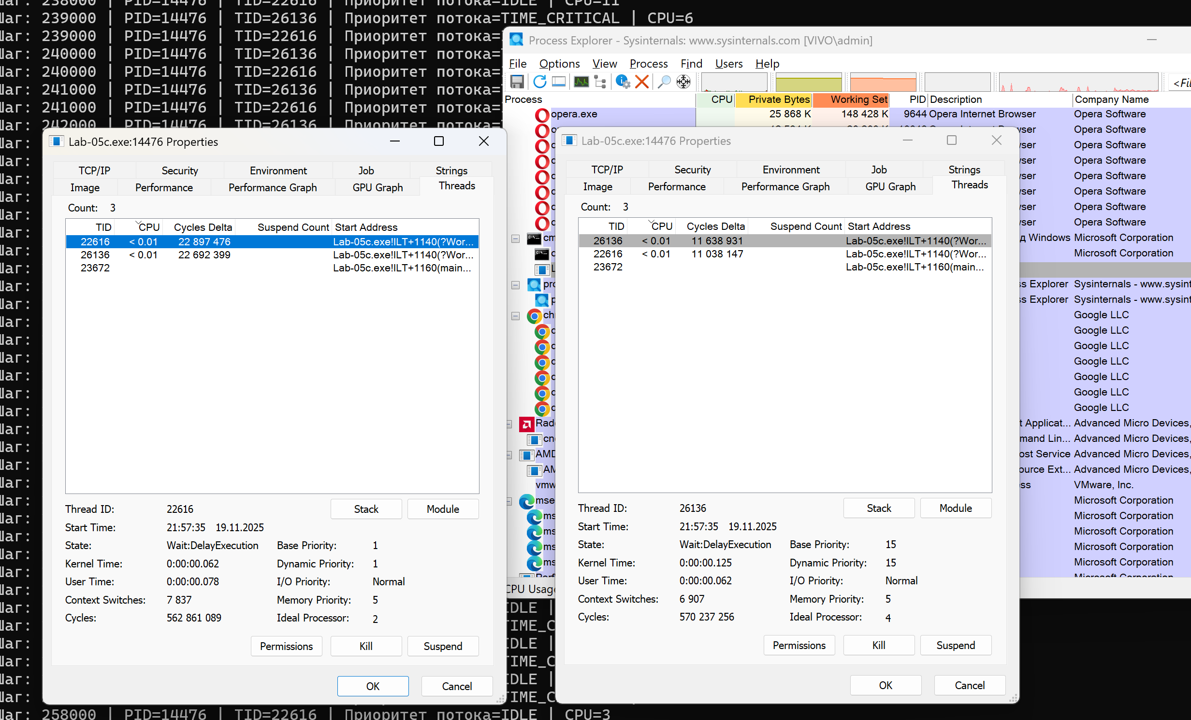
Рисунок 2.1. – Демонстрация приоритетов
- P1 – 1 процессор
- P2 - Normal
- P3 – Lowest
- P4 - Highest
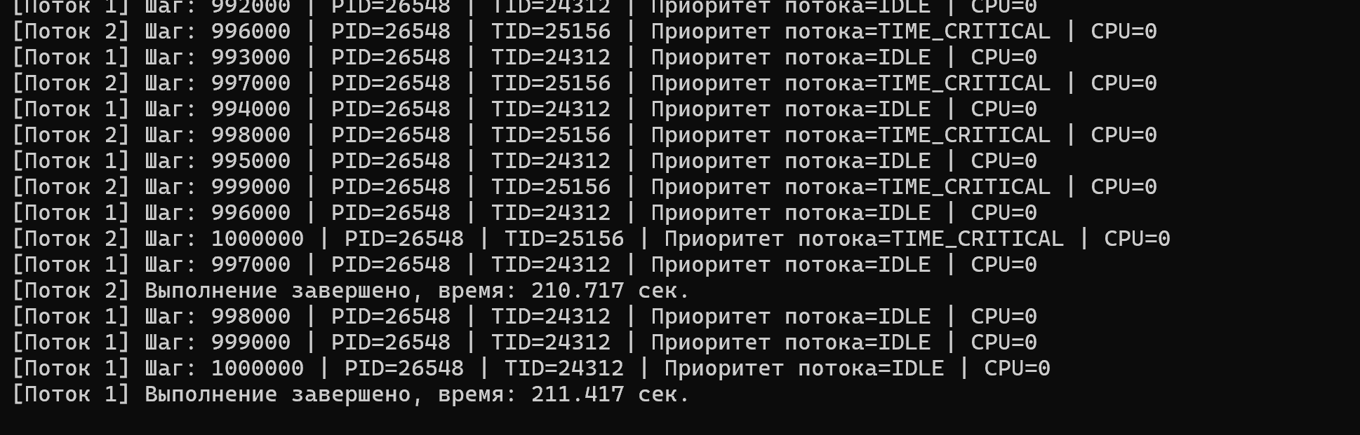
Рисунок 2.1. – Демонстрация третьего теста
Расхождение в итерациях – 3000 итераций.
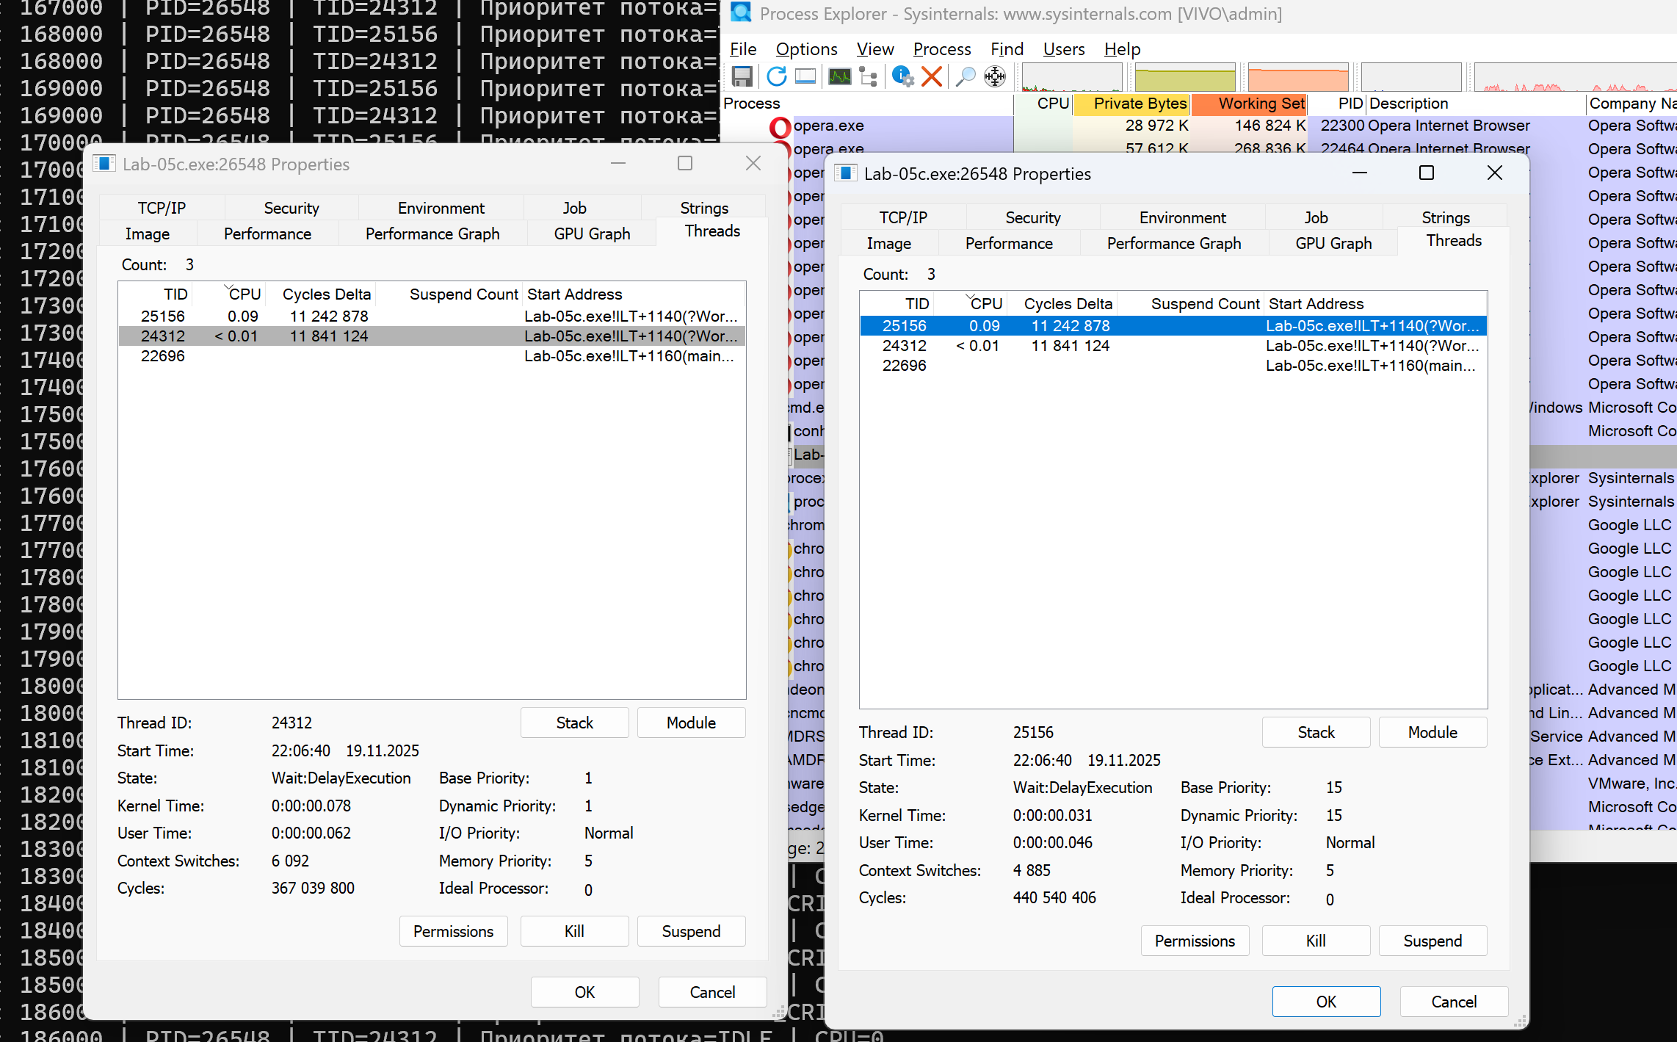
Рисунок 2.1. – Демонстрация приоритетов

2.2 Выполнение заданий для Linux

2.2.1 Приложение Lab-05a
Приложение идентично приложению из заданий по Windows за исключением пункта о системной маске родственности (в Linux её выводить не требуется).
Запустим файл в консоли.
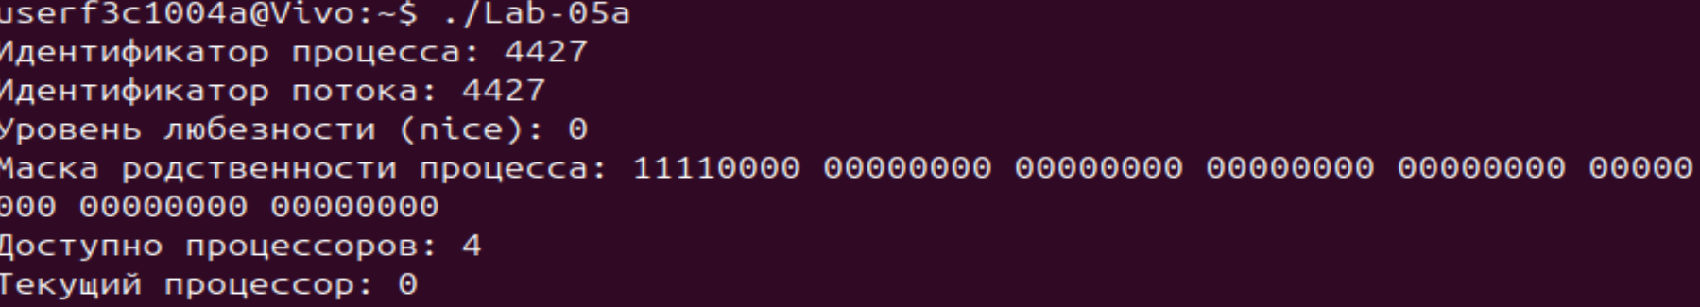
Рисунок 2.2. – Результат выполнения приложения Lab-05a

2.2.2 Приложение Lab-05x
Простейшее консольное приложение, выполняющее цикл на 1 млн. итераций. Каждые 1000 итераций происходит задержка в 200мс, а также вывод следующей информации:
- Номер итерации;
- Идентификатор процесса;
- Идентификатор потока;
- Уровень любезности;
Номер назначенного для выполнения процессора.
В конце своей работы приложение выводит на консоль время прошедшее с момента своего запуска (clock).
int main() {
setlocale(LC_ALL, "ru_RU.UTF-8");
clock_t tStart = clock();

const int MAX_STEPS = 1000000;
const int LOG_INTERVAL = 1000;
const int WAIT_MICROSECONDS = 200000;
pid_t myPid = getpid();
pid_t myTid = syscall(SYS_gettid);
int niceLevel = getpriority(PRIO_PROCESS, 0);

std::cout << "=== Запуск вычислительного цикла ===" << std::endl;

for (int step = 0; step <= MAX_STEPS; ++step) {
if (step % LOG_INTERVAL == 0) {
int cpuNum = sched_getcpu();
std::cout << "[ШАГ " << step << "]"
<< " Процесс: " << myPid
<< " | Поток: " << myTid
<< " | Nice: " << niceLevel
<< " | Ядро CPU: " << cpuNum
<< std::endl;

usleep(WAIT_MICROSECONDS);
}
}
clock_t tEnd = clock();
double totalSeconds = static_cast<double>(tEnd - tStart) / CLOCKS_PER_SEC;

std::cout << "\n=== Завершение работы программы ===" << std::endl;
std::cout << "Время выполнения цикла: " << totalSeconds << " сек." << std::endl;

return 0;
}
Листинг 2.2. – Исходный код приложения Lab-05x
Теперь запустим исполняемый файл в консоли.
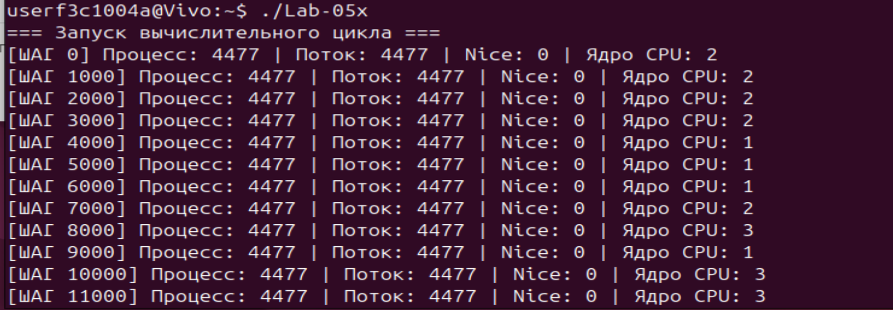
Рисунок 2.2. – Начало работы приложения Lab-05x
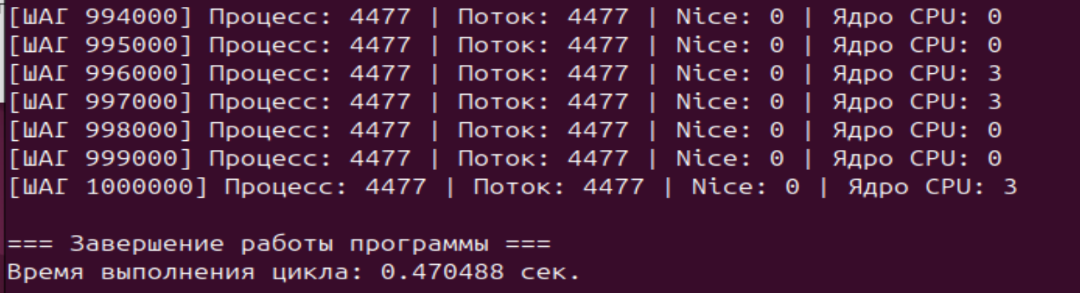
Рисунок 2.2. – Завершение работы приложения Lab-05x

2.2.3 Приложение Lab-05b
Простейшее консольное приложение, которое принимает следующие аргументы:
- P1 целое число, задающее маску родственности процессоров;
- P2 целое число, задающее класс приоритета первого дочернего процесса;
- P3 целое число, задающее класс приоритета второго дочернего процесса.
Приложение должно выводить заданные параметры на консоль и запускать два одинаковых дочерних процесса на основе приложения Lab-05x, осуществляющих вывод в консольное окно и имеющие заданные приоритеты (через nice).
void showUsage() {
std::cout << "./Lab-05b <cpu_mask> <nice1> <nice2>" << std::endl;
std::cout << "cpu_mask: -1 - все процессоры, 0 - CPU0, 1 - CPU1, и т.д." << std::endl;
std::cout << "nice1/nice2: приоритет процесса от -20 (высший) до 19 (низший)" << std::endl;
}

int main(int argc, char* argv[]) {
setlocale(LC_ALL, "ru_RU.UTF-8");

if (argc != 4) {
showUsage();
return 1;
}

int affinityMask = std::stoi(argv[1]);
int priority1 = std::stoi(argv[2]);
int priority2 = std::stoi(argv[3]);

std::cout << "Маска процессоров: " << affinityMask << std::endl;
std::cout << "Nice процесса 1: " << priority1 << std::endl;
std::cout << "Nice процесса 2: " << priority2 << std::endl;
std::cout << "===================" << std::endl;
pid_t child1 = fork();

if (child1 == 0) {
if (affinityMask != -1) {
cpu_set_t cpuSet;
CPU_ZERO(&cpuSet);
CPU_SET(affinityMask, &cpuSet);
if (sched_setaffinity(0, sizeof(cpu_set_t), &cpuSet) == -1) {
perror("Ошибка установки CPU affinity");
exit(1);
}
}
if (setpriority(PRIO_PROCESS, 0, priority1) == -1) {
perror("Ошибка установки nice");
exit(1);
}

execl("./Lab-05x", "Lab-05x", NULL);
perror("Ошибка запуска Lab-05x");
exit(1);
}
pid_t child2 = fork();
if (child2 == 0) {
if (affinityMask != -1) {
cpu_set_t cpuSet;
CPU_ZERO(&cpuSet);
CPU_SET(affinityMask, &cpuSet);
if (sched_setaffinity(0, sizeof(cpu_set_t), &cpuSet) == -1) {
perror("Ошибка установки CPU affinity");
exit(1);
}
}

if (setpriority(PRIO_PROCESS, 0, priority2) == -1) {
perror("Ошибка установки nice");
exit(1);
}

execl("./Lab-05x", "Lab-05x", NULL);
perror("Ошибка запуска Lab-05x");
exit(1);
}
std::cout << "Дочерний процесс #1 запущен (PID=" << child1 << ")" << std::endl;
std::cout << "Дочерний процесс #2 запущен (PID=" << child2 << ")" << std::endl;
std::cout << "Ожидание завершения дочерних процессов..." << std::endl;

int status1 = 0, status2 = 0;
waitpid(child1, &status1, 0);
waitpid(child2, &status2, 0);

std::cout << "=== ВСЕ ПРОЦЕССЫ ЗАВЕРШЕНЫ ===" << std::endl;
std::cout << "Процесс 1 (PID=" << child1 << ") завершился с кодом " << WEXITSTATUS(status1) << std::endl;
std::cout << "Процесс 2 (PID=" << child2 << ") завершился с кодом " << WEXITSTATUS(status2) << std::endl;
return 0;}

Листинг 2.2. – Исходный код приложения lab-05b
Требуется провести серию замеров со заданными параметрами:
- P1 – все процессоры;
- P2 – 0;
- P3 – 0.
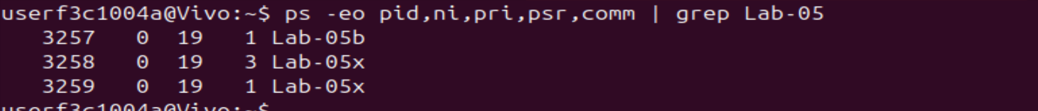
Рисунок 2.2. – Информация о процессах через утилиту ps
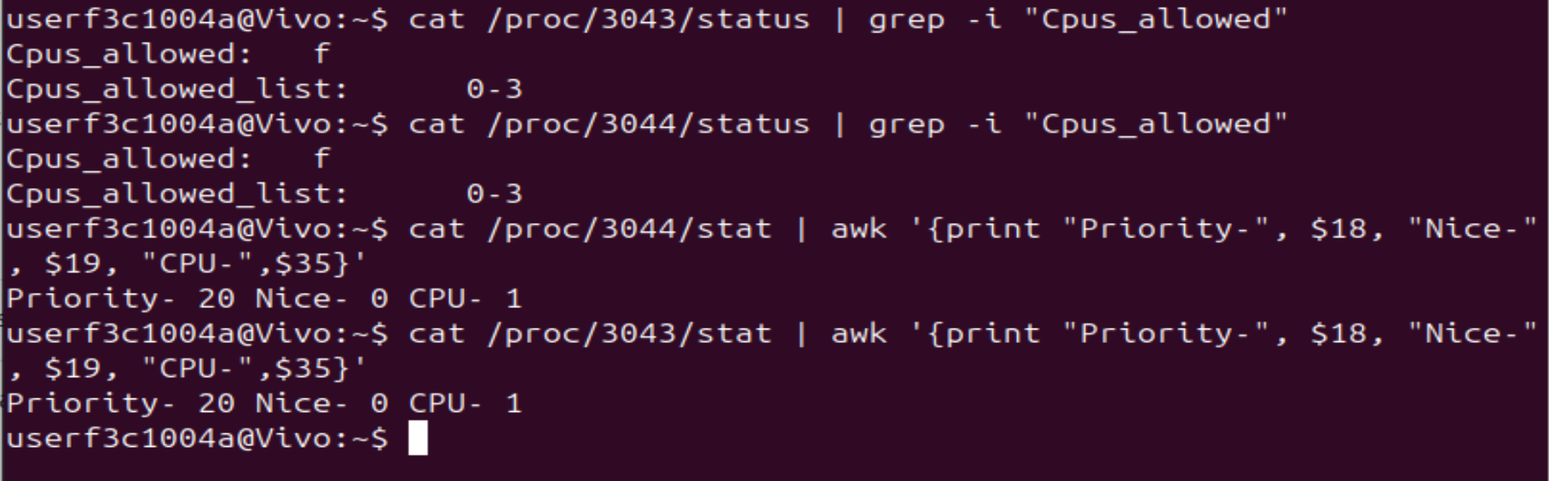
Рисунок 2.2. – Информация о процессах через каталог /proc
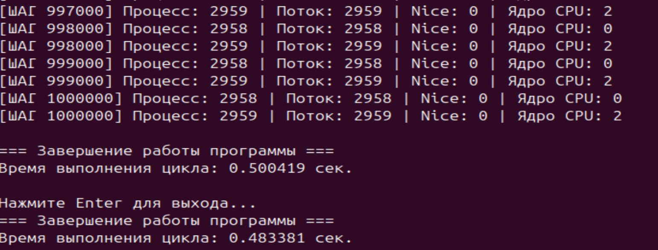
Рисунок 2.2. – Демонстрация асинхронного завершения
Расхождение в количестве выполненных процессами итераций – 1 000 итераций.
- P1 – все процессоры;
- P2 – 19;
- P3 – -20.
Рисунок 2.2. – Информация о процессах через утилиту ps
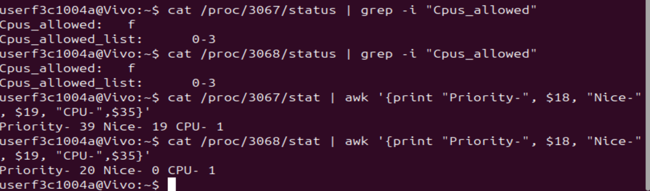
Рисунок 2.2. – Информация о процессах через каталог /proc
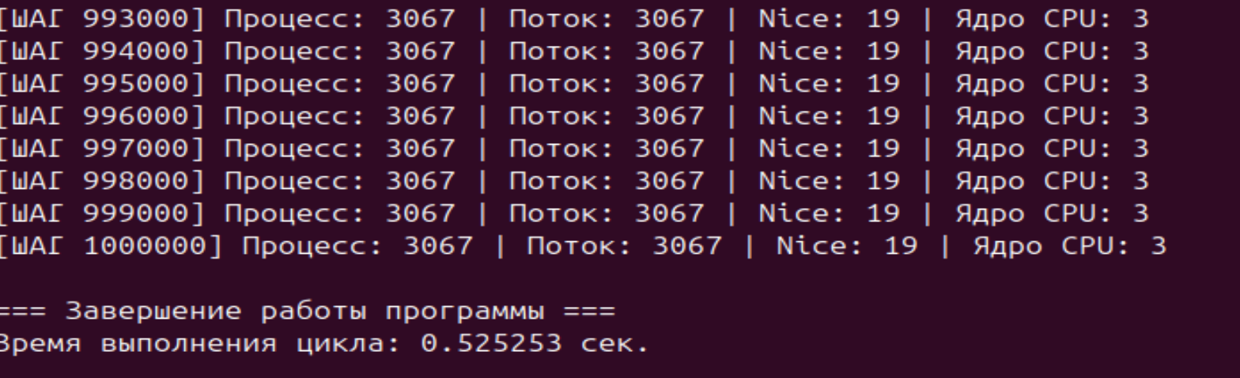
Рисунок 2.2. – Демонстрация синхронного завершения
Расхождение в количестве выполненных процессами итераций нет, два процесса закончили свою работу одновременно.
- P1 – 1 процессор;
- P2 – 0;
- P3 – 0.
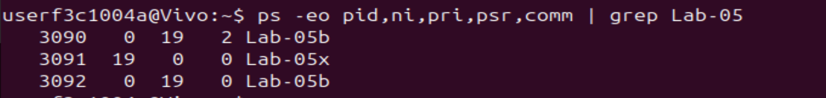
Рисунок 2.2. – Информация о процессах через утилиту ps
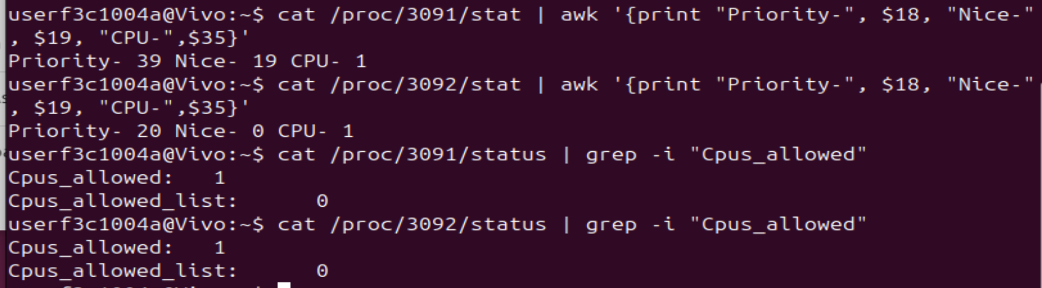
Рисунок 2.2. – Информация о процессах через каталог /proc
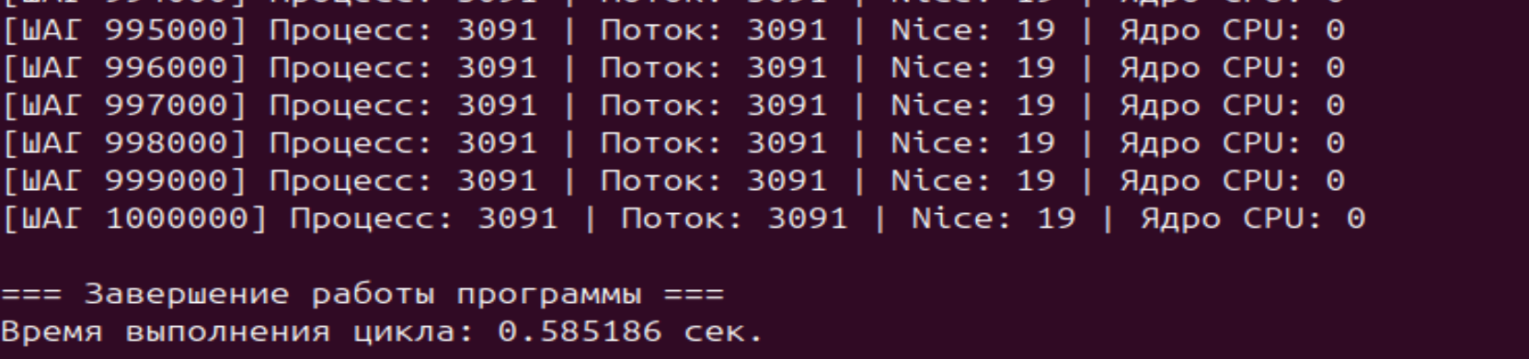
Рисунок 2.2. – Демонстрация асинхронного завершения
Расхождение в количестве выполненных процессами итераций нет, два процесса закончили свою работу одновременно.

2.2.4 Приложение Lab-05c
Простейшее консольное приложение, которое принимает следующие аргументы:
- P1 целое число, задающее маску родственности процессоров;
- P2 целое число, задающее класс приоритета первого дочернего потока;
- P3 целое число, задающее класс приоритета второго дочернего потока.
Приложение содержит потоковую функцию аналогичную приложению Lab-05x.
Приложение должно выводить заданные параметры на консоль и запускать два одинаковых дочерних потока, осуществляющих вывод в консольное окна и имеющие заданные приоритеты (через setpriority).
void* Worker(void* arg) {
int* params = (int*)arg;
int threadId = params[0];
int niceValue = params[1];

clock_t startClock = clock();
const int TOTAL_STEPS = 1000000;
const int LOG_INTERVAL = 1000;
const int DELAY_US = 200000;

pid_t procId = getpid();
pid_t tid = syscall(SYS_gettid);

if (setpriority(PRIO_PROCESS, 0, niceValue) == -1) {
perror("Ошибка установки nice");
}
int currentNice = getpriority(PRIO_PROCESS, 0);

printf("=== Поток %d запущен (Nice=%d) ===\n", threadId, currentNice);

for (int step = 0; step <= TOTAL_STEPS; step++) {
if (step % LOG_INTERVAL == 0) {
int cpu = sched_getcpu();
printf("Поток %d , Шаг: %d , PID: %d , TID: %d , Nice: %d , CPU: %d\n",
threadId, step, procId, tid, currentNice, cpu);

usleep(DELAY_US);
}
}

clock_t endClock = clock();
double elapsedSec = (double)(endClock - startClock) / CLOCKS_PER_SEC;

printf("=== Поток %d завершен. Время: %.2f сек ===\n", threadId, elapsedSec);
return NULL;
}

int main(int argc, char* argv[]) {
if (argc != 4) {
printf("Использование: ./Lab-05c <маска_родственности> <nice1> <nice2>\n");
printf("Маска родственности: -1 - все процессоры, 0 - CPU0, 1 - CPU1 и т.д.\n");
printf("Nice: от -20 (высший) до 19 (низший)\n");
return 1;
}
int affinityMask = atoi(argv[1]);
int nice1 = atoi(argv[2]);
int nice2 = atoi(argv[3]);

printf("Маска процессоров: %d\n", affinityMask);
printf("Nice поток 1: %d\n", nice1);
printf("Nice поток 2: %d\n", nice2);
printf("=================\n");

if (affinityMask != -1) {
cpu_set_t set;
CPU_ZERO(&set);
CPU_SET(affinityMask, &set);
if (sched_setaffinity(0, sizeof(cpu_set_t), &set) == -1) {
perror("Ошибка установки CPU affinity");
return 1;
}
}
int params1[2] = { 1, nice1 };
int params2[2] = { 2, nice2 };

pthread_t t1, t2;
pthread_create(&t1, NULL, Worker, params1);
pthread_create(&t2, NULL, Worker, params2);

pthread_join(t1, NULL);
pthread_join(t2, NULL);
printf("=== Все потоки завершены ===\n");

return 0;}

Листинг 2.2. – Исходный код приложения lab-05c
Требуется провести серию замеров со заданными параметрами:
- P1 – все процессоры;
- P2 – 0;
- P3 – 0.
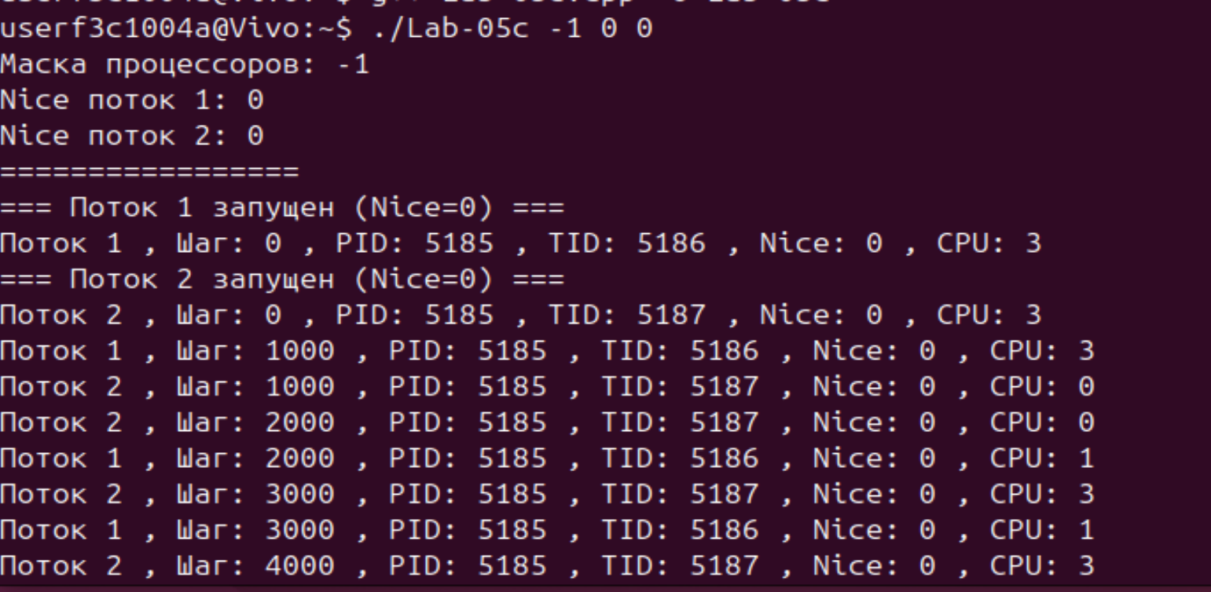
Рисунок 2.2. – Демонстрация первого теста
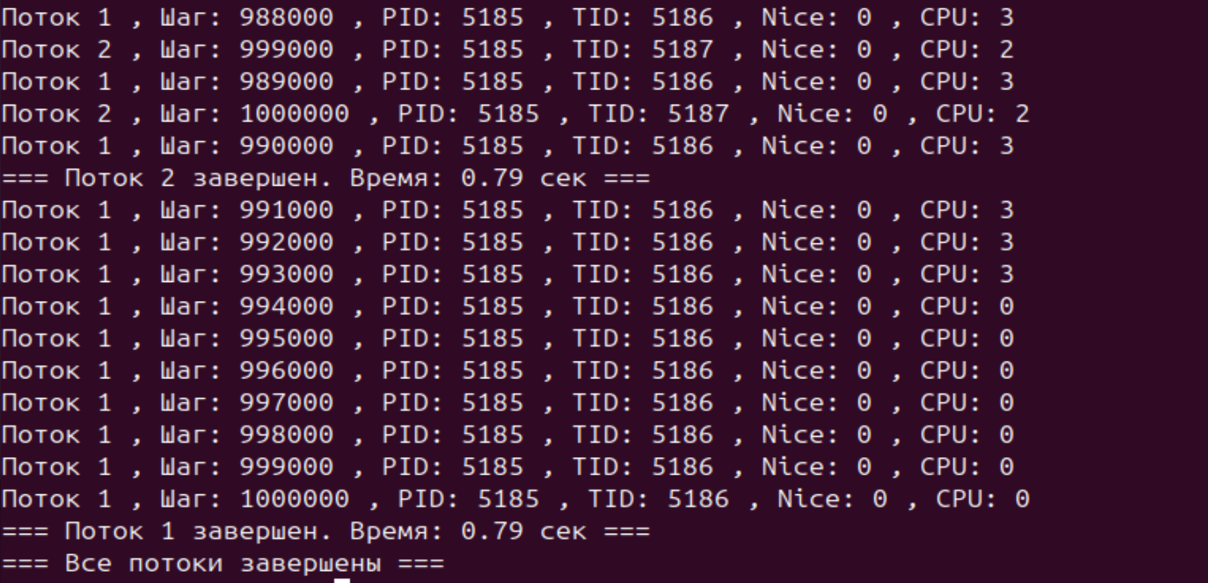
Рисунок 2.2. – Демонстрация асинхронного завершения
Расхождение в количестве выполненных потоками итераций – 10 000 итераций.
- P1 – все процессоры;
- P2 – 19;
- P3 – -20.
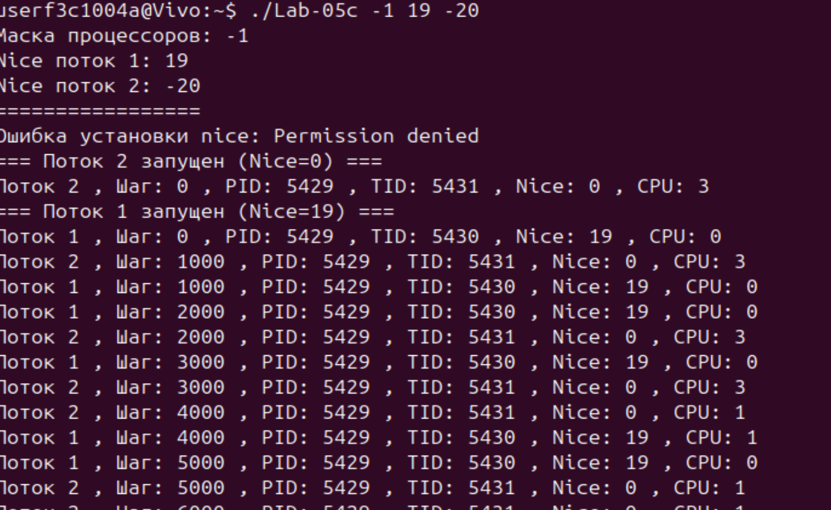
Рисунок 2.2. – Демонстрация второго теста
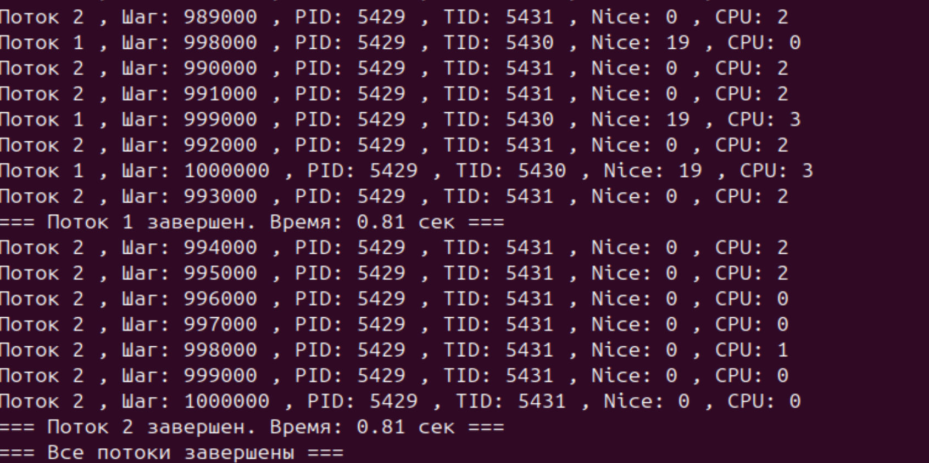
Рисунок 2.2. – Демонстрация асинхронного завершения
Расхождение в количестве выполненных потоками итераций – 7 000 итераций.
- P1 – 1 процессор;
- P2 – 19;
- P3 – -20.

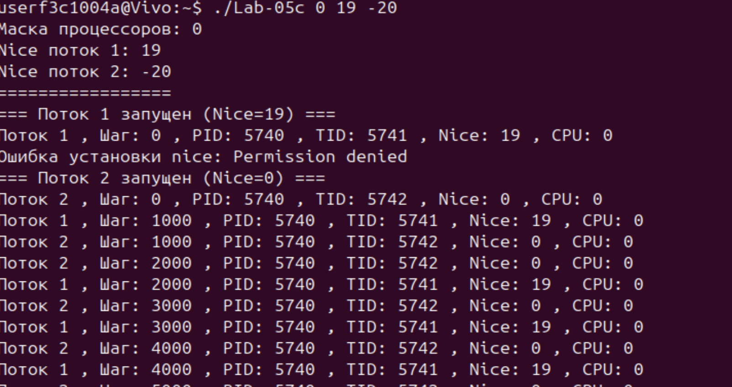
Рисунок 2.2. – Демонстрация третьего теста
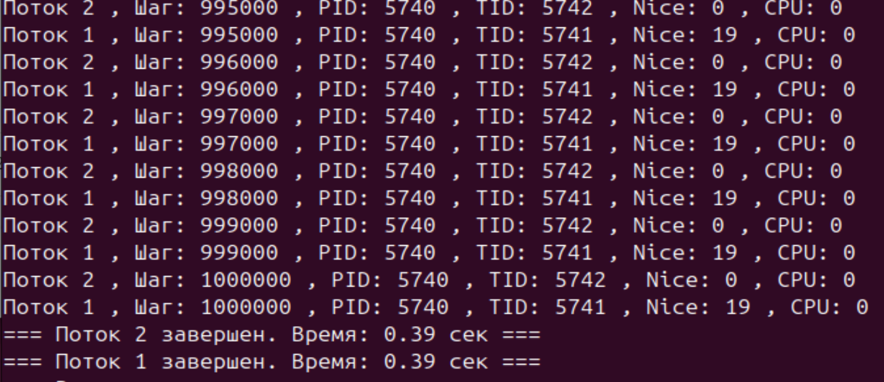
Рисунок 2.2. – Демонстрация асинхронного завершения
Расхождение в количестве выполненных потоками итераций нет, два потока закончили свою работу одновременно.

3 Заключение
В ходе выполнения лабораторной работы были успешно освоены и практически применены механизмы планирования потоков в операционных системах Windows и Linux. На практике изучены системы приоритетов процессов и потоков: в Windows - классы приоритетов процессов и относительные приоритеты потоков, в Linux - значения nice от -20 до 19. Освоено управление процессорной родственностью (affinity), продемонстрировав возможность привязки процессов и потоков к конкретным ядрам процессора для оптимизации производительности. Проведенный сравнительный анализ показал, что при равных приоритетах процессы выполняются практически синхронно, а при различии приоритетов наблюдается значительное расхождение в количестве выполненных итераций, причем ограничение доступных процессоров усиливает конкуренцию за ресурсы.

